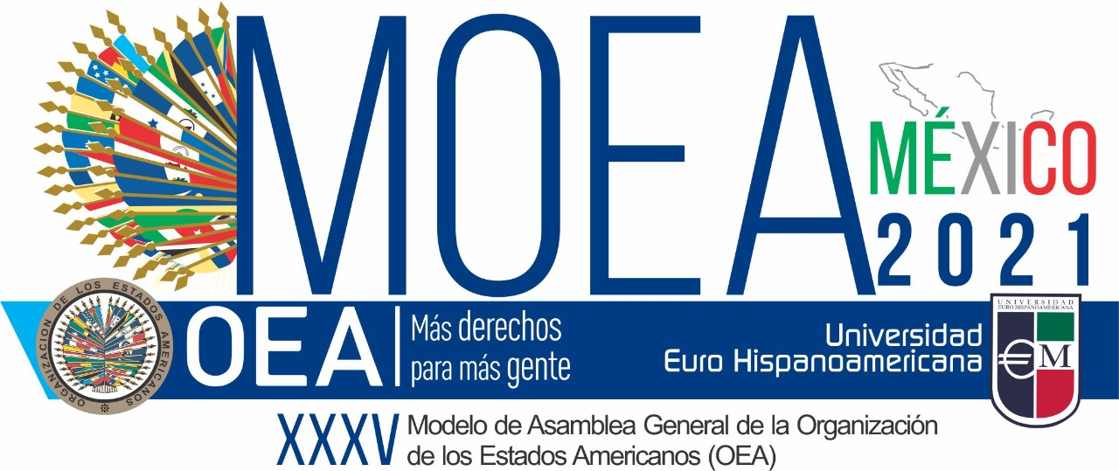

TRIGÉSIMO QUINTO MODELO (VIRTUAL) DE LA ASAMBLEA
GENERAL DE LA OEA PARA UNIVERSIDADES
DEL HEMISFERIO – 35º MOEA

CALENDARIO DE ACTIVIDADES

Viernes, 26 de marzo:
Comisión de Seguridad Hemisférica

Y

Sesiones plenarias y de clausura del 35 MOEA

ORGANIZADO POR

LA OFICINA DEL SECRETARIO GENERAL ADJUNTO
DE LA
ORGANIZACIÓN DE LOS ESTADOS AMERICANOS (OEA)

Y
LA UNIVERSIDAD EURO HISPANOAMERICANA
TRIGÉSIMO QUINTO MODELO (VIRTUAL) DE LA ASAMBLEA GENERAL DE LA OEA PARA
UNIVERSIDADES DEL HEMISFERIO – 35 MOEA
24-26 de marzo, 2021

VIERNES 26 DE MARZO, 2021
COMISIÓN DE SEGURIDAD HEMISFERICA (CSH)
Nota: todos los horarios son basados en hora Washington, D.C. Favor verifica tu horario
8:30 am | Los delegados ingresan a la plataforma virtual y se aseguran de tener acceso a todas las funciones.

PRIMERA SESIÓN
9:00 – 9:20 AM | - Palabras de la Presidenta de la CSH.  - Presentación de las autoridades y el personal de las comisiones  (Vicepresidente, Secretario de comisión) (1 min).  - Confirmación de asistencia por parte de la Secretaria de comisión; establecimiento del quórum por parte de la Presidenta de la Comisión.  - Establecimiento del Orden de Precedencia de las delegaciones (orden alfabético por país).  - Adopción del Temario del MOEA.  - Adopción del Calendario del MOEA.  - La Presidenta de la comisión anuncia los discursos generales de los delegados, según el Orden de Precedencia (máximo 1 minuto por delegado)

 | SEGUNDA SESIÓN
 | 9:20 – 10:00AM | - Discursos generales por los delegados principales, acerca del tema asignado por la Coordinación del MOEA, según el Orden de Precedencia (1 min por delegado)
TERCERA SESIÓN
HORA |  |  | ACTIVIDAD
10:00AM – 11:30 AM |  |  | - Discursos generales por los delegados alternos, acerca del tema asignado por la Coordinación del MOEA, según el Orden de Precedencia (1 min por delegado).  - Presentación de las Instrucciones para el Debate (Artículos 54 - 57) de las Normas de Procedimiento (6 min)  Debate del Proyecto de Resolucion # 1 (CSH – Res. 1).  La Secretaria proyecta la resolución en Word y lee el título, el preámbulo y las cláusulas operativas del Proyecto de Resolución CSH-Res.1.  • La Presidenta del Consejo cede la palabra al Líder del Grupo de Trabajo que presentará la resolución. (1 min).  • La Presidenta abre el debate para preguntas, afirmaciones o enmiendas a la resolución. La Secretaria toma nota de las solicitudes de intervención (Lista de oradores).  • Cada delegado que solicitó la palabra cuenta con 1 minuto para intervenir.  • La Secretaria se encargará de modificar los textos de acuerdo a las enmiendas solicitadas (en caso que aplique). Las enmiendas serán enviadas en documento WORD via chat a la Secretaria de Comisión.
11:30 AM – 12:10 PM |  |  | RECESO
CUARTA SESIÓN
12:10 PM – 1:10 PM |  |  | Debate del Proyecto de Resolucion # 2 (CSH – Res. 2).  Se procederá de la misma manera
1:10 PM – 2:10PM |  |  | Debate del Proyecto de Resolucion # 3 (CSH – Res. 3).  Se procederá de la misma manera
ELECCIONES DE LA COMISIÓN DE SEGURIDAD HEMISFERICA
2:10 PM – 2:25 PM |  |  | - La Secretaria de Comisión lee las Instrucciones para el Proceso Electoral de las Autoridades del MOEA (Artículo 79-85 de las Normas de Procedimiento) (2 min).  - La Presidenta de la Comisión llama a los delegados que quieren postularse (bajar Formulario de Postulación) para Presidente y Vicepresidente y los introduce al Comité.  - Presentación de los formularios de postulación de los candidatos para Vicepresidente de las comisiones.  - Los candidatos no deben tener más de cinco (5) países en sus formularios.
2:25 PM – 2:40PM |  |  | BREAK
2:40 – 3:00 PM |  |  | - La Presidenta de la Comisión valida el apoyo de los países a los candidatos pidiéndoles levantar la mano al ser llamados.  - Discursos de postulación de cada uno de los candidatos (3 min por candidato)  Elección de Presidente y Vicepresidente de la Comisión de Seguridad Hemisférica para el próximo MOEA.
3:00 PM – 3:15 PM |  |  | - Palabras de clausura por parte de la Presidenta y Vicepresidente de la CSH.
FINALIZAN LAS SESIONES DE LA COMISION DE SEGURIDAD HEMISFERICA.

TODOS LOS PARTICIPANTES:
*3:15PM – 3:30 PM |  |  | SESIONES PLENARIAS DEL TRIGÉSIMO QUINTO MODELO DE LA ASAMBLEA GENERAL DE LA OEA
CEREMONIA DE APERTURA DEL 35 MODELO DE LA ASAMBLEA GENERAL DE LA OEA PARA UNIVERSIDADES
- Palabras de apertura de la Presidenta del MOEA. (2 min).
- Presentación del reporte del 35 MOEA para Universidades por parte del Secretario General del MOEA (5 min)

3:30 PM- 3:45 PM |  |  | PRIMERA SESIÓN PLENARIA
Elección del Secretario General y Presidente del 36 MOEA

La Presidenta del MOEA lee las Instrucciones para las Elecciones de las Autoridades del MOEA (Artículos 79-85 de las Normas de Procedimiento) (2 min).
La Presidenta llama a los delegados que estén interesados en postularse para Secretario General y Presidente del MOEA (únicamente Jefes de delegación pueden postularse para estos puestos).

Cada uno de los candidatos recibe su formulario de postulación y obtiene el apoyo de cuatro (4) delegaciones además de la propia para que la nominación sea válida.
Los candidatos no deben tener más de cinco (5) países en sus formularios.
3:45 – 4:00 PM |  |  | RECESO
4:00 – 4:30 PM |  |  | SEGUNDA SESIÓN PLENARIA
La Presidenta del MOEA valida el apoyo de las delegaciones a las candidaturas a Secretario General pidiendo que levanten la mano cuando sean llamadas.

Presentación de los candidatos a Secretario General del MOEA y discursos de postulación (1 min por candidato).

Elección del Secretario General para el 36 Modelo de la Asamblea General de la OEA 2022 (10 min).

La Presidenta del MOEA valida el apoyo de las delegaciones a las candidaturas para Presidente del MOEA pidiendo que levanten la mano cuando sean llamadas.

Presentación de los candidatos a Presidente del MOEA y discursos de postulación (1 min por candidato).

Elección del Presidente del MOEA para el 36 Modelo OEA para Universidades del Hemisferio, 2022.

Palabras de cierre por la Presidenta del 35 MOEA (3 min).

4:30 PM – 4:45 PM |  |  | CEREMONIA DE CLAUSURA DEL TRIGÉSIMO QUINTO MODELO DE ASAMBLEA GENERAL DE LA OEA PARA UNIVERSIDADES DEL HEMISFERIO
Mensaje de la Rectora de la Universidad Euro Hispanoamericana, sede del 35 MOEA, Dra. Ruth María Rodríguez Perez

Mensaje del Mtro. Fernando Hernández Cabañas, Director General de Educación Universitaria, de la Secretaría de Educación, del Gobierno del Estado de Veracruz, México.

Mensaje de LAE. Enrique de Jesús Nachón García, Subsecretario de Promoción y Apoyo a la Industria, del Gobierno del Estado de Veracruz, México.

Palabras de cierre por parte de la Coordinadora del MOEA, Victoria Abalo.

Presentación de los ganadores del Mejor Discurso General de las tres Comisiones del 35 MOEA.

Foto oficial del 35 MOEA
Culminación del 35 MOEA.

* Todos los delegados y participantes del MOEA deben participar en las sesiones plenarias y de clausura del 35 MOEA resaltadas en turquesa.

